
Смайлики

Газета 7В класса средней школы №15 г. Калуги
Выпуск №16 (январь 2011)

НЕ ВСЕГДА БЕЛЫЙ, НО ПУШИСТЫЙ


Как вы уже знаете, 2011 год – год кролика. Поэтому эта статья будет посвящена этим пушистикам. Кролики отличные прыгуны. Мировой рекорд среди кроликов по прыжкам в высоту составляет 1 метр. Мировой рекорд среди кроликов по прыжкам в длину составляет 3 метра. Живут они тоже прилично. От 7 до 14 лет. Возраст самого старого кролика составлял, на момент смерти, 19 лет. Чем старше кролик, тем он тяжелее и тем больше требуется для него еды. Вес самого тяжёлого кролика составляет - 26 фунтов и 7 унций (12.26 кг.). 4-х килограммовый кролик может выпить столько же воды, сколько 10-ти килограммовая собака.

У этих ушастиков необычное строение глаз. Глаза кроликов устроены таким образом, что они могут видеть происходящее сзади, не поворачивая при этом головы, но при этом не видят ничего перед своим носом. У кролика 18 коготочков: по 4 на задних лапах и по 5 на передних. Пол у кроликов не так то просто различить, поэтому, когда покупаете малышей спрашивайте, какого они пола. Зубки у кроликов очень чувствительны. Если резко поменять им корм, то у них могут заболеть зубы. Им нужно делать прививки раз в год. Кролики более активны на закате и ночью, чем днем. Так что не удивляйтесь, если ваш кролик днем спит, а ночью буйствует. Выбирайте просторную клетку для своего питомца и не забывайте её мыть.
Это всё, что вам нужно знать, если у вас есть дома такой питомец, как кролик. Желаю удачи по уходу.
Филюкова Анастасия.

ЗИМНИЕ ВИДЫ СПОРТА

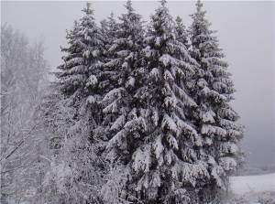
Зима в самом разгаре, а умеете ли вы организовывать свое свободное время зимой? Советами поделились наши одноклассники.

Коньки
Я уже 4 года занимаюсь профессиональным катанием на роликовых коньках и на зимних коньках. Я хожу на фигурное катание, и мне это очень нравится! Фигурное катание очень интересный вид спорта. Каждые выходные я собираюсь на каток там я выполняю трюки, в этом мне помогает мой тренер. У меня очень хорошо получается. А летом я буду пробовать повторить эти трюки на роликах. Советую и вам покататься на роликах или коньках это очень интересно.
Турбанова Татьяна

НАША ГАЗЕТА В ИНТЕРНЕТЕ

Во время зимних каникул ваш классный руководитель не терял время зря. Правда моя каникулярная жизнь проходила на просторах Интернета.

Я создала свой собственный сайт! Его ещё конечно нужно дорабатывать и дополнять, но начало положено. Мой сайт создан при поддержке информационно-образовательного портала RusEdu. Буду рада если на его страницах вы найдете полезную для себя информацию.
Кстати, теперь все номера нашей классной газеты «Смайлики» вы сможете найти на этом сайте по адресу
http://olgaand.rusedu.net/post/2665/20485

Ольга Андреевна
ДЕРЗАЙТЕ - ВЫ ТАЛАНТЛИВЫ!

Достаточно часто учителя предлагают нам попробовать свои силы в различных олимпиадах, соревнованиях и конкурсах, но ученики часто отказываются. Почему? Чаще всего просто они чувствуют себя неуверенно и стараются отсидеться, не прилагая дополнительных усилий. Зачем делать что-то, если можно и не делать? Попробуйте ответить себе на этот вопрос, познакомившись с заметкой об участии в конкурсе нашей одноклассницы.

«Святые заступники Руси»

Я участвовала во Всероссийском детском творческом конкурсе «Святые заступники Руси»
В этом конкурсе я писала рассказ о Святом великомученике Георгии Победоносце.
Мне помогала наша учительница по истории Светлана Сергеевна Гамалинская. Она рассказывала, что нужно написать чтобы пройти конкурс, давала рефераты других учеников, поддерживала.
Я ей очень благодарна если бы не она, то я бы не попала в этот конкурс!
Участие в конкурсе было дистанционное, т.е. нужно было работать в Интернете. Думаю и другие наши ученики могли бы принять участие в таком конкурсе, главное иметь желание. Участие в каждом конкурсе дает уверенность в своих силах и неоценимый опыт.
Турбанова Татьяна
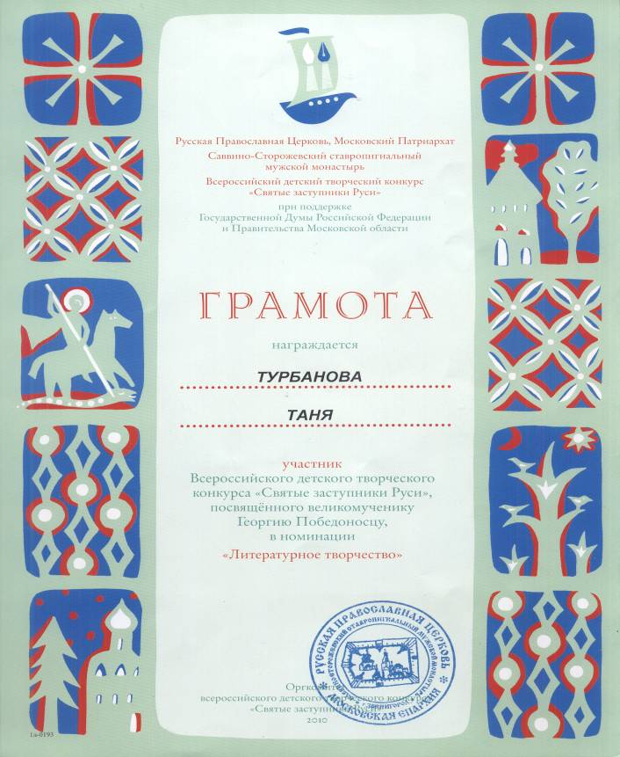
Интерент-урок

Федеральная служба РФ по контролю за оборотом наркотиков предлагает вашему вниманию материалы по профилактике наркомании. Ваши знания о скрытой опасности и губительных последствиях наркомании - надёжный щит этой угрозе.

Уже несколько месяцев для Вас работает новая версия интернет-сайта Федеральной службы Российской Федерации по контролю за оборотом наркотиков.
Информация, представленная в разделах сайта, не только полезна, но и интересна.
Сайт содержит разделы:
- Для школьников до 12 лет
- Для школьников от 12 до 16 лет
- Для школьников от 16 лет и старше
- Конкурсы для школьников
На сайте есть почтовый ящик для вопросов, там отвечают на письма и обсуждают различные проблемы, пытаются оказывать необходимую помощь детям и родителям.
Более чем в 15 тысячах школ и учебных заведений среднего профессионального образования нашей страны прошли целевые занятия, в них участвовали более 2,5 млн. учащихся.
На сайте можно посмотреть полезное видео: мультфильм «Запретные игры» и фильм «Территория безопасности». Здесь же есть компьютерные игры «Антинаркомания» и «Боец спецназа ФСКН России». Постоянно проводятся конкурсы и фестивали для школьников. Отдельная страница «Осторожно: наркотики!» научит вас как отказаться от переложенных наркотиков, и как помочь другу если у него возникли проблемы.
Кроме информации для школьников специальный раздел создан для родителей. На нем размещена актуальная информация, советы специалистов, обсуждение часто задаваемых вопросов и видеоматериалы по обсуждаемой тематике.
Обязательно посетите этот сайт!
Адрес интернет-урока
http://www.fskn.gov.ru

или просто набери в Яндексе
Интернет-урок «Имею право знать!»

